Evangelio de Marcos
Capítulo 4

1 Y de nuevo comenzó a enseñar a orillas del mar. Una gran multitud se reunió junto a él, de manera que tuvo que subir a una barca, dentro del mar, y sentarse en ella. Mientras tanto, la multitud estaba en la orilla de cara al mar.

2 El les enseñaba muchas cosas por medio de parábolas y esto era lo que les comunicaba:

3 «¡Escuchad. He aquí que un sembrador salió a sembrar.

4 Mientras sembraba, parte de la semilla cayó al borde del camino, y vinieron los pájaros y se la comieron.

5 Otra parte cayó en terreno rocoso, donde no tenía mucha tierra, y brotó en seguida porque la tierra era poco profunda;

6 pero cuando salió el sol, se quemó y, por falta de raíz, y se secó.

7 Otra cayó entre las espinas; estas crecieron, la sofocaron, y no dio fruto.

8 Otros granos cayeron en buena tierra y dieron fruto: fueron creciendo y desarrollándose, y rindieron ya el treinta, ya el sesenta, ya el ciento por uno».

9 Y decía: «¡El que tiene oídos para oír, que oiga!».

10 Cuando se quedó solo, los que estaban alrededor de él junto con los Doce, le preguntaron por el sentido de las parábolas.

11 Y Jesús les decía: «A vosotros se os ha confiado el misterio del Reino de Dios; en cambio, para los de fuera, todo es parábola,
- - - - - - - - -
Desde la barca Jesús predicaba mejor que metido en medio de la gente. Varias veces actúa desde la orilla y la gente le escuchaba en silencio esperando su mensaje.

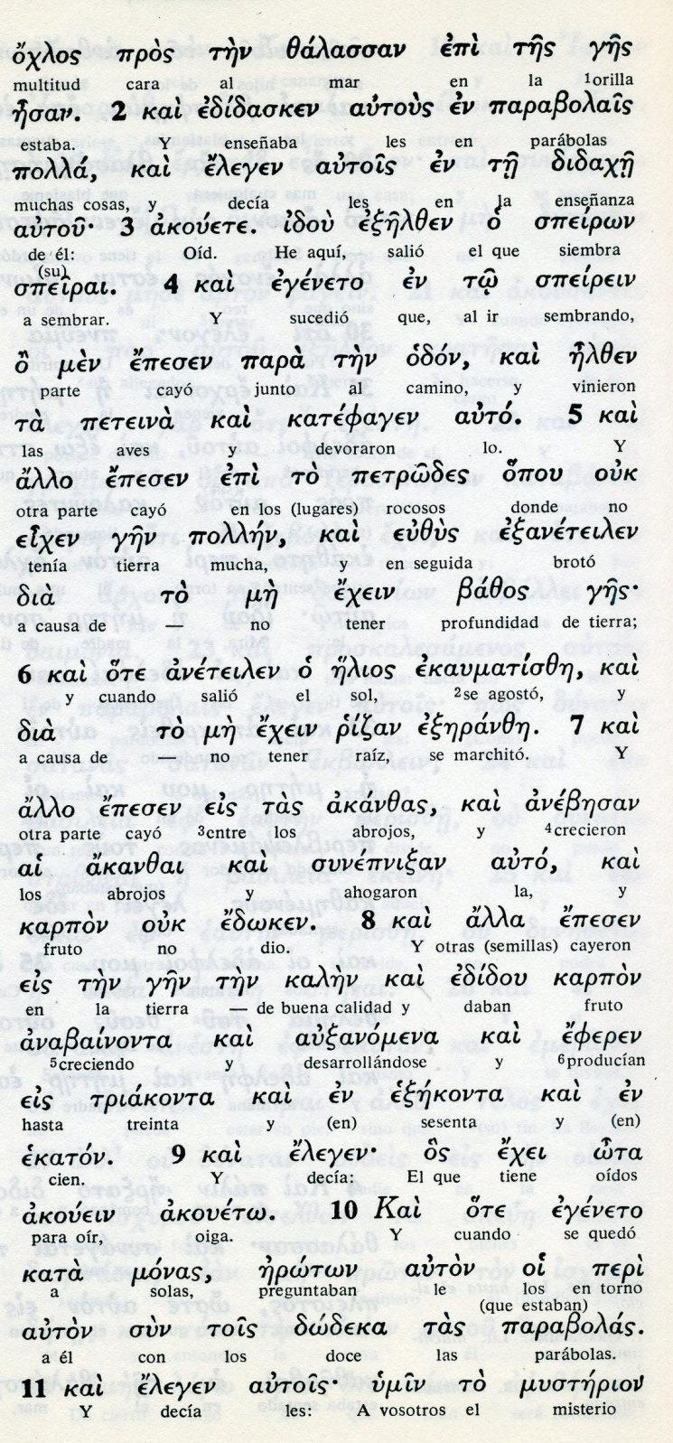
Conceptos báscos

ojlos: grupo, turba, multitud
steirei: sembrador
akanzai:
karpon. fruto
ota: oidos

12 a fin de que miren y no vean, oigan y no entiendan, no sea que se conviertan y alcancen el perdón».

13 Jesús les dijo: «¿No entendéis esta parábola? ¿Cómo comprenderéis entonces todas las demás?

14 El sembrador es el que siembra la Palabra.

15 Los que están al borde del camino son aquellos en quienes se siembra la Palabra; pero, apenas la escuchan, viene Satanás y se lleva la semilla sembrada en ellos.

16 Igualmente, los que reciben la semilla en terreno rocoso son los que, al escuchar la Palabra, la acogen en seguida con alegría;

17 aunque no tienen raíces, sino que son inconstantes y, en cuanto sobreviene la tribulación o la persecución a causa de la Palabra, inmediatamente sucumben.

18 Hay otros que reciben la semilla entre espinas: son los que han escuchado la Palabra,

19 pero las inquietudes del mundo, la seducción de las riquezas y las demás concupiscencias penetran en ellos y ahogan la Palabra, y esta resulta infructuosa.
- - - - - - -

Es probable que esta parábola fuera tomada literalmente por Mateo del texto de Marcos, que fue casi con seguridad el primer texto que se preparó.

De hecho la redacción parece tomada letra a letra, al igual que el contenido, de la parábola con sus cuatro tipos de terrenos: camino, pedregal, terreno espinoso y terreno bueno.

Aunque Jesús pronuncia la parábola a orillas del mar, los campos de la cercanía y los de toda Galilea estaban aptos para la explotación de los sembrados. Los oyentes eran conocedores de las tierra y de los resultados de las siembras.

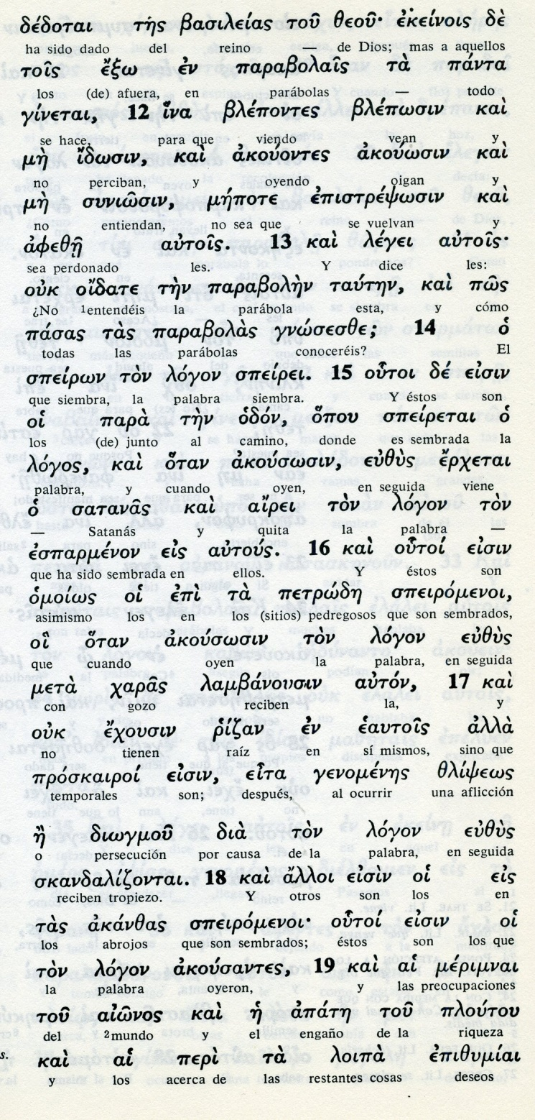

Conceptos báscos

afece: perdonado
speiron: el sembrador
jaras: gozo, alegría
odon: camino, sendero
logos: palabras,
zlipseos: aflicción, sufrimiento
diogmou: persecución,
merimnai: preocupaciones

20 Y los que reciben la semilla en tierra buena, son los que escuchan la Palabra, la aceptan y dan fruto al treinta, al sesenta y al ciento por uno».

21 Jesús les decía: «¿Acaso se trae una lámpara para ponerla debajo de un cajón o debajo de la cama? ¿No es más bien para colocarla sobre el candelero?

22 Porque no hay nada oculto que no deba ser revelado y nada secreto que no deba manifestarse.

23 ¡Si alguien tiene oídos para oír, que oiga!».

24 Y les decía: «¡Poned atención a lo que estáis oyendo! La medida con que midáis se usará para vosotros y os darán más todavía.

25 Porque al que tiene, se le dará, pero al que no tiene, se le quitará aun lo que tiene».

26 Y decía: «El Reino de Dios es como un hombre que echa la semilla en la tierra:

27 sea que duerma o se levante, de noche y de día, la semilla germina y va creciendo por si misma, sin que él sepa cómo.
- - - - - - - - - - -

Las frases de Jesús constituyen una reflexión de sentido común, que él aplica a las reacciones ante las enseñanzas que va ofreciendo a las turbas.

Cada uno va a responder de una forma diferente. Pero espera que haya muchos que tengan buen terreno y den frutos provechosos.

El hecho de predicar al aire libre desde una barca, debía ser para la gente una novedad, pues estaban acostumbrado a escuchar en la sinagoga y sólo los sábados.

Jesús predica cualquier día y a cualquier hora. Y sobre todo suele terminar con curaciones de enfermos que han venido o que han sido traídos.

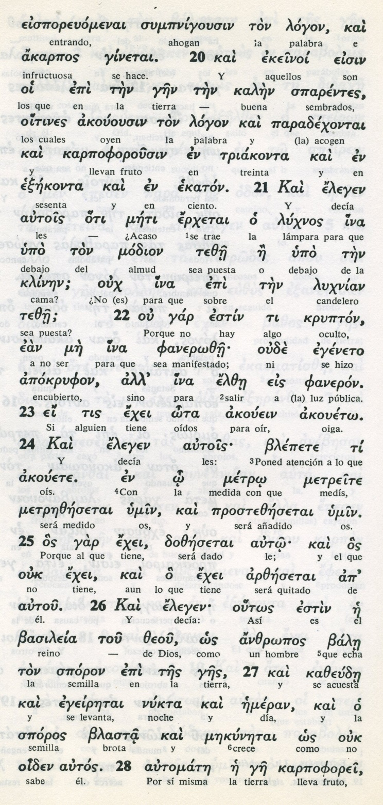

Conceptos báscos

lijnos: lamparas, lumbres
modion: cajón, soporte de entrada
klinen: cama, lecho
blepete: atended, escuchad
metro: medida,
sporos: semilla, germen
brasta: brota, surge

28 La tierra por sí misma produce primero un tallo, luego una espiga, y al fin grano abundante en la espiga.

29 Cuando el fruto está a punto, él (sembrador) aplica en seguida la hoz, porque ha llegado el tiempo de la cosecha».

30 También decía: «¿Con qué podríamos comparar el Reino de Dios? ¿Qué parábola nos servirá para representarlo?

31 Se parece a un grano de mostaza. Cuando se la siembra, es la más pequeña de todas las semillas de la tierra,

32 pero, cuando ya se ha sembrado, crece y llega a ser la más grande de todas las plantas, y extiende tanto sus ramas que los pájaros del cielo pueden poner los nidos en sus ramas».

33 Y con muchas parábolas como éstas les anunciaba la Palabra, en la medida en que ellos podían comprender.

34 No les hablaba sino en parábolas, pero a sus propios discípulos, en particular, les explicaba todo.

35 Al atardecer de ese mismo día, les dijo: «Crucemos a la otra orilla».

36 Ellos, dejando a la multitud, llevaron la barca, así como estaba. Había otras barcas junto a la suya.
- - - - - -

La comparación con las semillas pequeñas que se convierten en grandes plantas, le hace a Jesús pensar que sus pequeñas palabras a la gente sencilla también puede convertirse en grandes frutos.

Es de suponer que miraba a la gente que le escuchaba con atención porque lo hacía con la sorpresa de los oyentes.

El hablaba con persuasión y de cosas que todos entendían desde su experiencia, aunque usara parábolas o algunos dudaran de los significados que él pretendía aclarar.

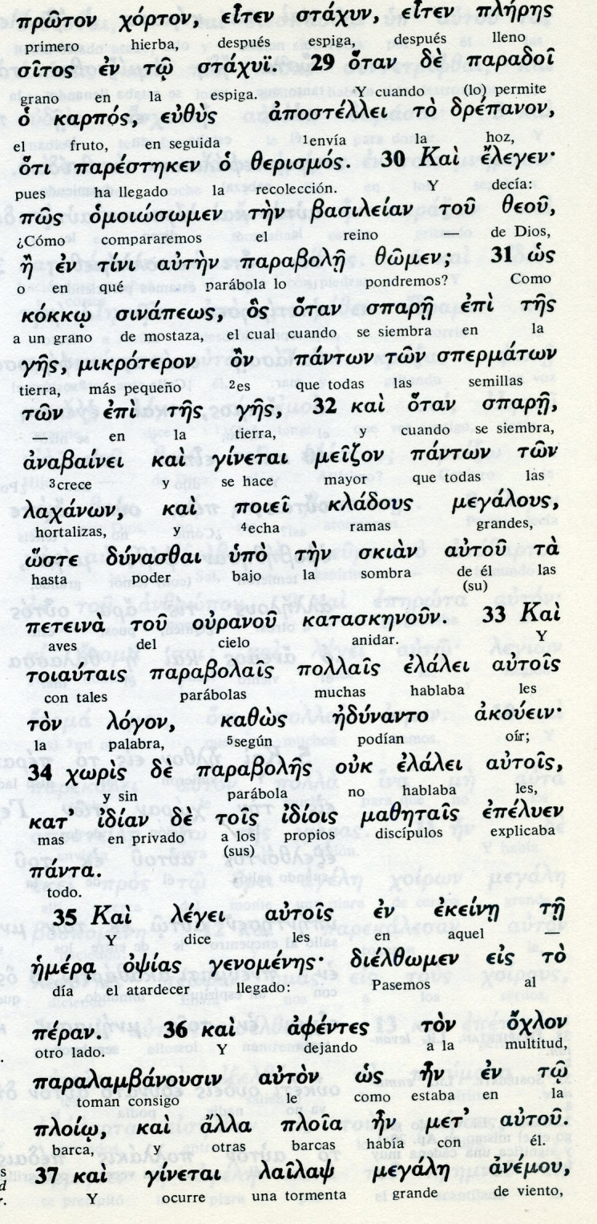
Conceptos báscos

jorton:hierba
strajun: espiga
karpos: fruto
drepanon: hoz
sinapeos: mostaza
lajanon: plantas,
gladous: ramas
peteina: aves
sjian: sombra, protección
lailaps: tormenta, temporal

37 Entonces se desató un fuerte vendaval, y las olas entraban en la barca, que se iba llenando de agua.

38 Jesús estaba en la popa durmiendo sobre el cabezal.

39 Lo despertaron y le dijeron: «¡Maestro! ¿No te importa que nos ahoguemos?». Despertándose, él increpó al viento y dijo al mar: «¡Silencio! ¡Cállate!». El viento se aplacó y sobrevino una gran calma.

40 Después les dijo: «¿Por qué tenéis miedo? ¿Cómo es que no tenéis fe?».

41 Entonces quedaron atemorizados y se decían unos a otros: «¿Quién es éste, que hasta el viento y el mar le obedecen?».

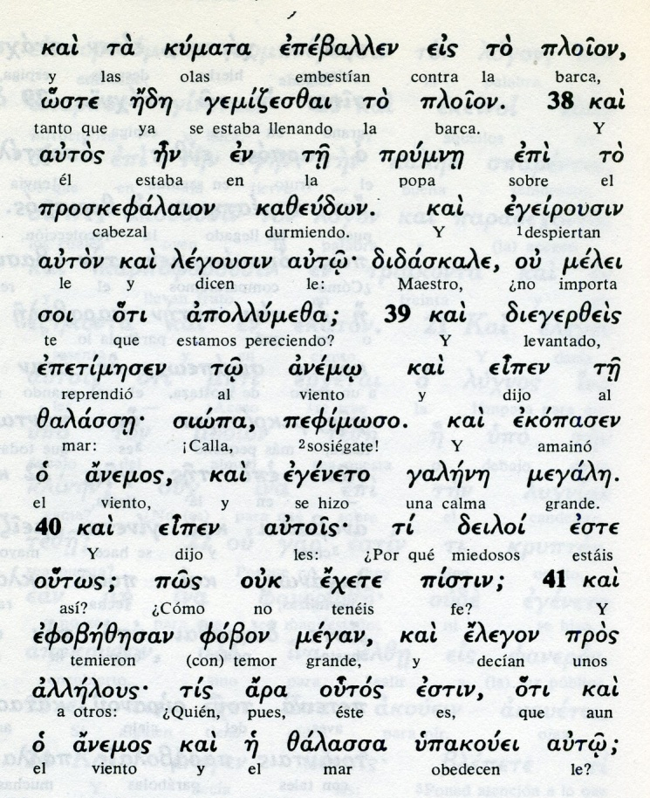

Exégesis
Parábolas y símbolos

Marcos, igual que Mateo, entendió con claridad lo que era el estilo de Jesús y el valor de las parábolas que en su ministerio empleaba.
No en vano él era de cultura judía, probablemente joven de Jerusalen, en cuya casa se refugió un dia Pedro, cuando fue liberado de la cárcel y de la muerte por un ángel. (Hech. 8.12)
Algun comentarista indica incluso que el joven desnudo que siguio a Jesús detenido en el huerto y huyó cuando fue prendido y huiyo dejando la sábana en sus manos, bien pudo ser el joven Marcos, o Juan Marcos. (Mc 14.51)

1. Parabola del sembrador

Recuerda la parábola del que siembra y cuyas semilas caen en cuatro tipos de terreno: un camino, un pedregal, un terreno muy seco y un ben terreno. Allí germinó la semilla y sólo en el terreno bueno fue el resultado gratificante.
Tambien Marcos dice que los discípulos pidieron a Jesús que se la explicara.

La del camino se pierde porque todo el mundo la pisa, la del pedregal se ahoga por las pasiones, la del mal trerreno no tiene raíces fuertes. Y la del buen terreno da resultados buenos o muy buenos.

Tambien Marcos explica el porqué de las parábolas en labios de Jesus: para que aunque miren no vea, y auque escuchen no entendan.
Es decir para que sólo los de recto corazón, y no los ligeros y superficiales, descubran la belleza de la verdad, que es la semilla, y la bondad, que es la actitud de los buenos que escuchan.

2. Parabola del la luz

Marcos vuelve a una comparación muy querida de Lucas: la de la lámpara que se enciende para que todos vean y por eso no se esconde debajo de un cajón o de una vasija. La luz tienen que ser para iluminar a todos

Esa luz es el mensaje de Jesús, que nunca es un secreto para ocultar, sino un regalo para lucir y transformar al mundo.

3. Parabola de lasemilla

La semilla es también la palabra del Reino. Si la semilla es buena ella sola crece, esté dormido o despierto el sembrador.
Ella se desarrolla porque lleva vida en si misma y antes o después produce el fruto que se recoge en la cosecha.
Esa semilla se hace hierba, luego espiga, luego trigo y al final sabroso pan.
Eso acontence con la Palabra de Dios que a veces tarda en dar fruto, pero tiene fuerza para irse desarrollando en los corazones rectos que la reciben.

4. Parábola del grano de mostaza

Recuerda Marcos el grano de mostaza, tan pequeño, pero valioso y fuerte... Se convierte luego en árbol hermoso y grande que alberga a los pájaros del cielo.

5. Milagro de la tempestad calmada

Ese grupo de parábolas se termina con el milagro de la tormenta calmada por un Jesús que venia dormido. Con angustia le despiertan los Apóstoles que llevan la barca. Jesús apacigua el mar y el viento
Jesús quiso dar a entender a los apóstoles quién era y cómo se hallaba por encima de la naturaleza.
La tormenta o tempestad fue inesperada y las olas saltaban por encima de la barca, a punto de hundirla.
"Maestro, le gritaron al dormido señor, ¿no te importa que pererzcamos?
Jesús se despertó, se levantó, miró al mar embravecido y mandó a las olas que se calmara. Calmaros y callad,

Al instante siguió una paz serena y unas olas suaves que acariciaban la quilla.
¿Por qué teméis? ¿ Por qué no tenéis un poco de fe?
Ellos se preguntaban ¿Pero quién es éste a quien el mar y los vientos obedecen?

